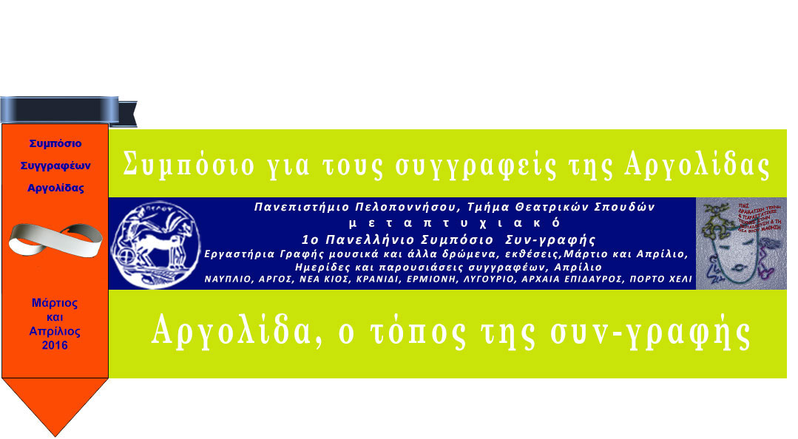

Δελτίο Τύπου

ROCK και ΛΟΓΟΤΕΧΝΙΑ

ΠΕΡΙΓΡΑΦΗ ΤΗΣ ΔΡΑΣΤΗΡΙΟΤΗΤΑΣ

εικόνα 1:
Σάββατο 2 Απρίλη 2016, ώρα 9.55μμ στο THEATER BAR ο μαύρος γάτος ,Ναύπλιο το μουσικό πρόγραμμα εξελίσσεται όπως κάθε Σάββατο με alternative, pop, swing, gothic κλπ με λίγα λόγια εξαιρετικά!
Οι παρέες συζητούν, αστειεύονται, πίνουν κλπ, με λίγα λόγια εξαιρετικά!

εικόνα 2:
Στις 10.00 μμ το πρόγραμμα της μουσικο-αλληλεπιδραστικής πανδαισίας σταματά. Η ομάδα Θεατροδρόμιο συνεπικουρούμενη από τη μουσική ομάδα IPOMALIS εισβάλλει στο χώρο.
Δημιουργεί εντυπώσεις και ύστερα από μικρά παιχνίδια εμπιστοσύνης και θαλπωρής, μοιράζει ερωτήματα quiz που αναφέρονται σε τραγούδια συγκροτημάτων ROCK μουσικής που οι στίχοι τους είναι επηρεασμένοι από αναγνώσεις λογοτεχνικών κειμένων, με λίγα λόγια εξαιρετικά!

εικόνα 3:
Οι νικητές, δηλαδή αυτοί που απαντούν σωστά στις ερωτήσεις , κερδίζουν βιβλία εξαιρετικά.

Πρόκειται για μια παράλληλη εκδήλωση στα πλαίσια του 1^{ου} Συμποσίου Συν-γραφής που οργανώνεται από το Τμήμα Θεατρικών Σπουδών με έδρα το Ναύπλιο.

Με λίγα λόγια, μια εξαιρετική βραδιά!

Σας περιμένουμε….

Θεατροδρόμιο

